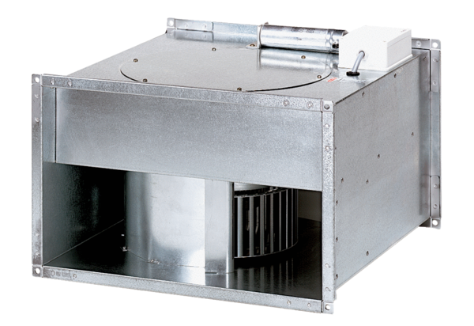Ventilateur pour gaine rectangulaire DPK 35/6 BUnité de conditionnement : 1 pièceGamme: D
Numéro de référence : 0086.0668Fabricant : MAICO

